Справка
21 октября 2016 года в составе зам. директора по ВР Ооржак А.В., соцпедагога Багай-оол С.Ш., зам. директора по БППВ Кудай-Мерген Ч.В. и учащихся 6 «б» и 5 «в» классов было проведено встреча-концерт. Это стало приятным сюрпризом для воспитанников школы-интерната. Они с благодарностью и радостью приняли маленьких посетителей. Кроме этого зам. директора по ВР школы интерната Донгак И.К. провел экскурсию по интернату.
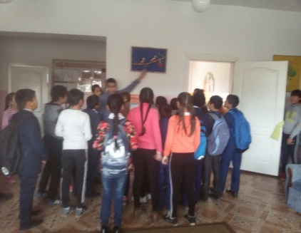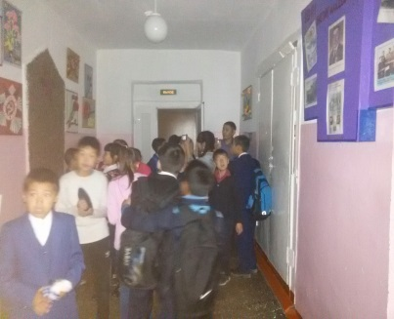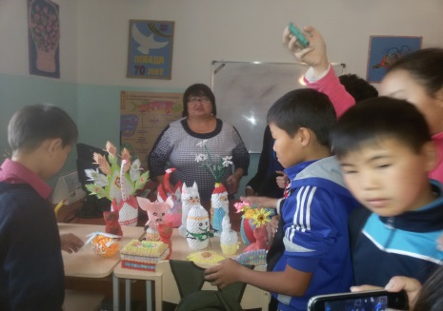
Ребята танцевали, пели песни, читали стихи, а самым интересным было выступление зам. директора по ВР Ооржак А.В. с фокусом и песней.
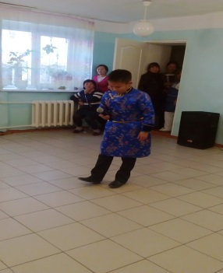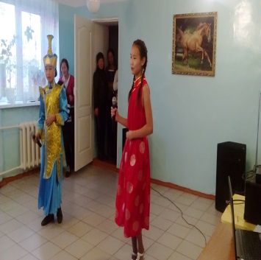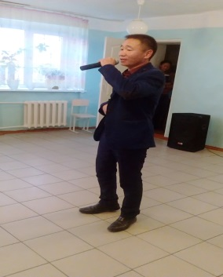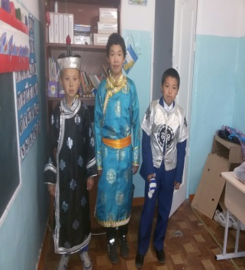
На прощание воспитанники и учителя школы-интерната поблагодарили учащихся за участие в их жизни. Пригласили приезжать еще в гости. Обещали приехать в гости нашу школу с концертом. Один из воспитанников школы-интерната прочитал свой авторский стих про свою судьбу, что тронуло наши сердца своим невероятным талантом, позитивным и целевым взглядом на жизнь.
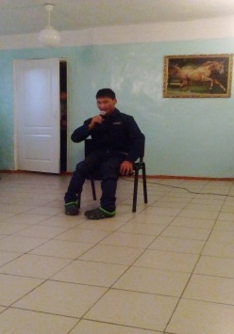
Учащиеся тоже были довольны, осознавая, что согрели своим выступлением и приездом сердца воспитанников. В заключении было сделано общее фото.
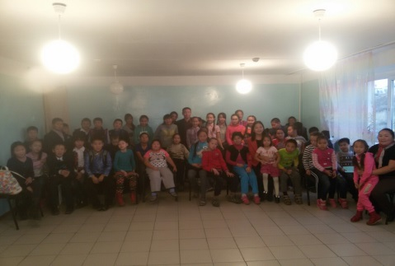 Справку составила ______ зам. по БППВ Кудай-Мерен Ч.В.

